Мастер-класс по рукоделию

«Торцевание на пластилине»

Зиборова Марина Сергеевна
Воспитатель
МБДОУ «Марушинский
детский сад «Петушок»
2016г.

Данный мастер-класс предназначен как обучающее пособие для педагогов для работы с детьми среднего и старшего дошкольного возраста. Представленная работа является хорошим помощником для педагогов как для использования данной техники на занятиях, так и вне непосредственной образовательной деятельности: ручной труд, продуктивная деятельность и т.д. Кроме того, торцевание способствует не только развитию у детей мелкой моторики, но и развитию воображения, мышления, фантазии.
Назначение данной композиции: украшение интерьера.
Цели мастер-класса: создание благоприятных условий для развития воображения, усидчивости, внимания, мелкой моторики пальцев рук, творческого мышления и фантазии.
Для изготовления данной поделки в технике торцевания необходимо следующее оборудование:
❖ цветная двухсторонняя бумага
❖пластилин
❖ ножницы
❖ карандаш, или ватные палочки, или кисточки с тупым концом
Основа: картон, закрепленный в деревянной рамке
Этапы работы:
❖ из цветной бумаги вырезают небольшой квадратик, размером от 1 – 1,5 см
❖ на середину квадратика ставят торцом стержень (например не заточенный карандаш) и плотно закручивают бумагу вокруг стержня. Получается трубочка – «торцовочка».
❖ Получившуюся маленькую торцовку, не снимая со стержня, приклеивают на заготовку и только тогда вынимают стержень.
Каждую следующую торцовку приклеивают рядом с предыдущей плотно друг к другу, чтобы не оставалось промежутков.

ХОД РАБОТЫ:
- Нарезаем на квадратики необходимую нам по цвету бумагу, примерно 1 1 см.
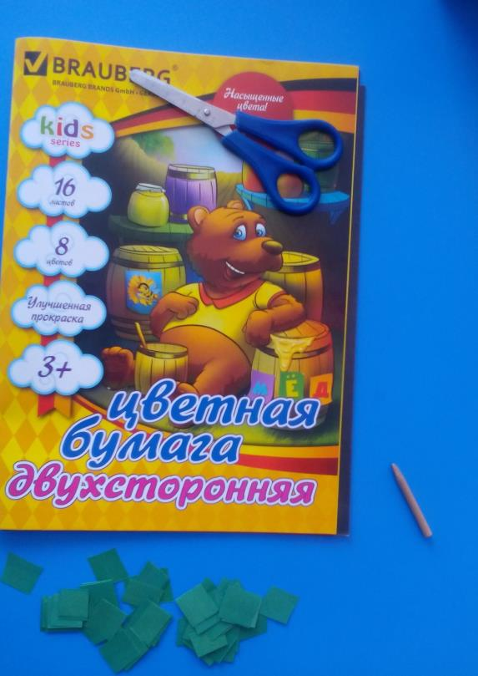

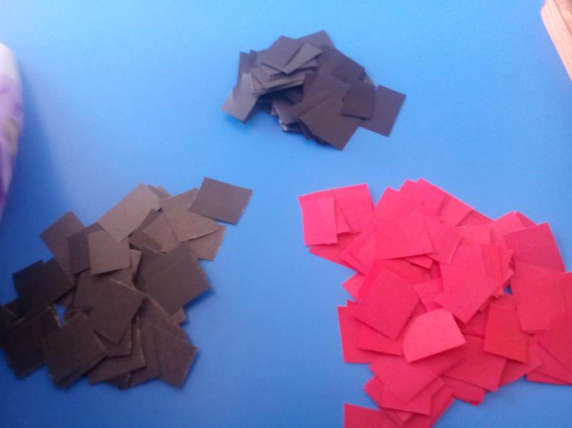

- Берем основу и наносим рисунок, в данном случае это изображение снегиря на веточке.

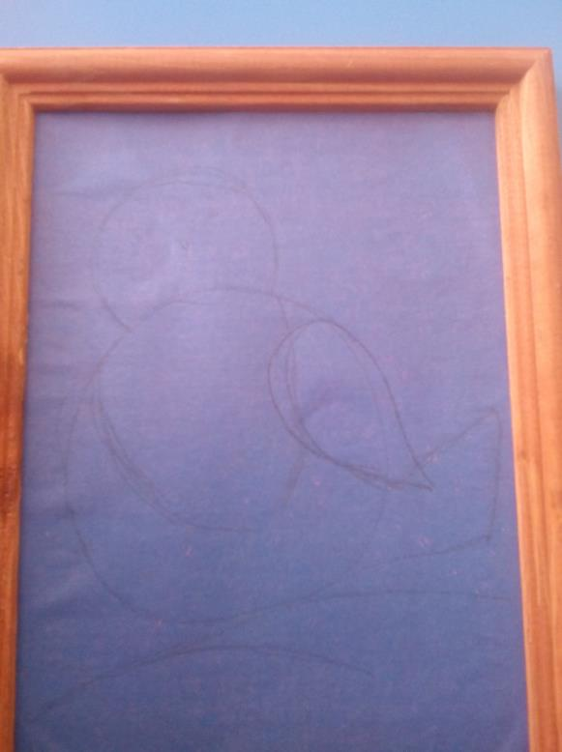

- Выкладываем это изображение небольшими шариками пластилина, для удобства выделяем грудку снегиря красным цветом.

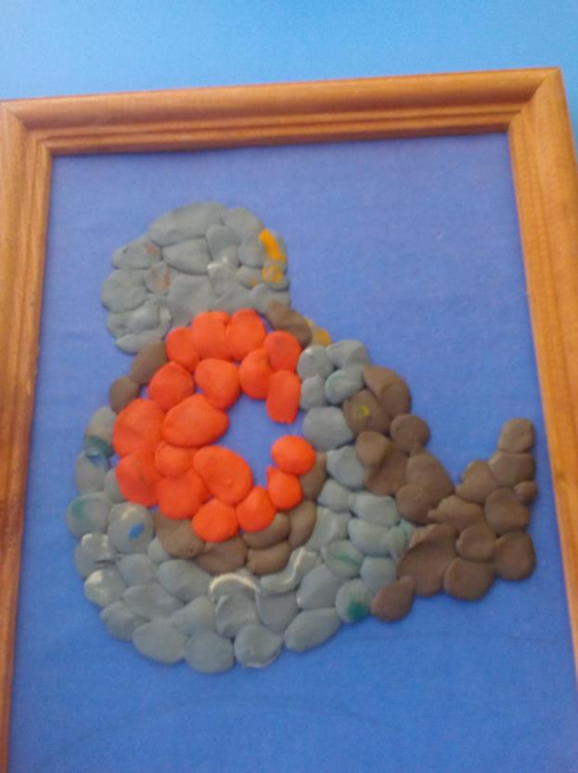

- На ватную палочку или карандаш накручиваем квадратик

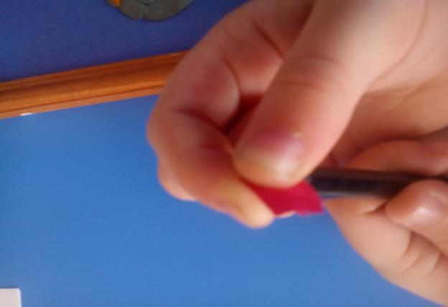

Торцом ставим палочку с накрученной трубочкой на пластилин, прижимаем его, и только после этого вынимаем палочку.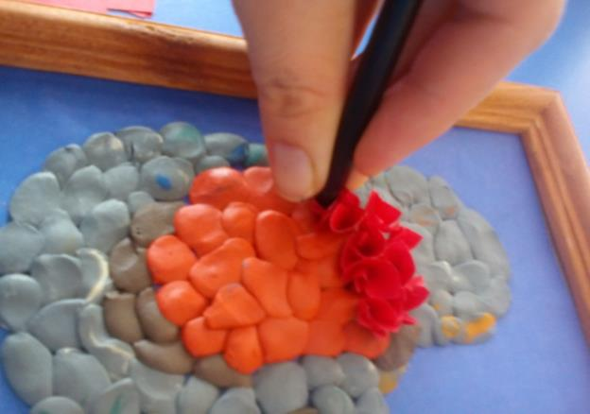
Следующую торцовочку плотненько ставим рядом с предыдущей.

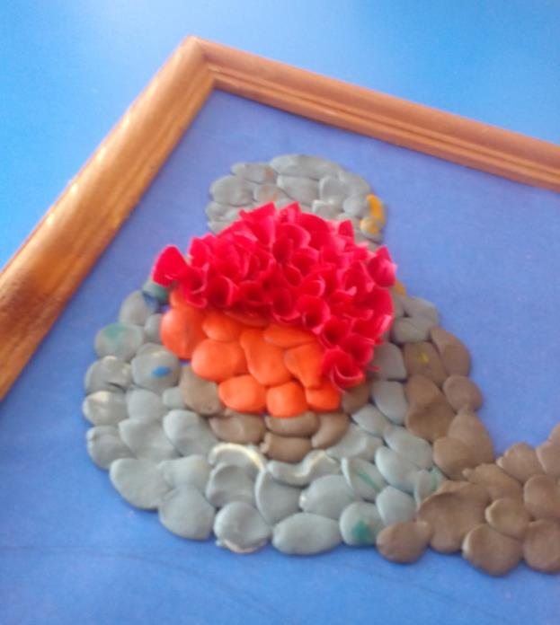

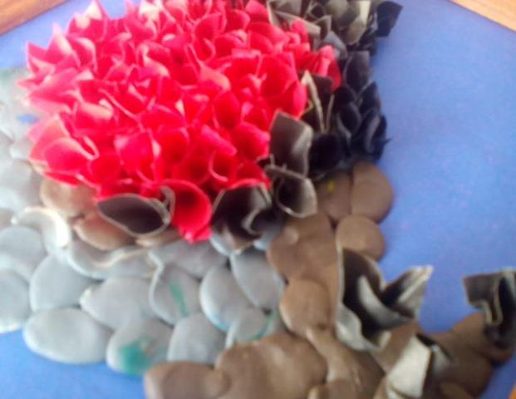

- Добавляем глазки, в данном случае – это бусинки.

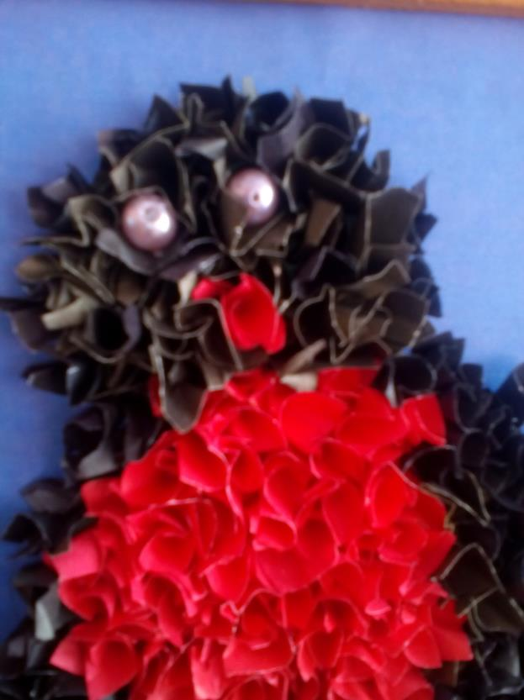

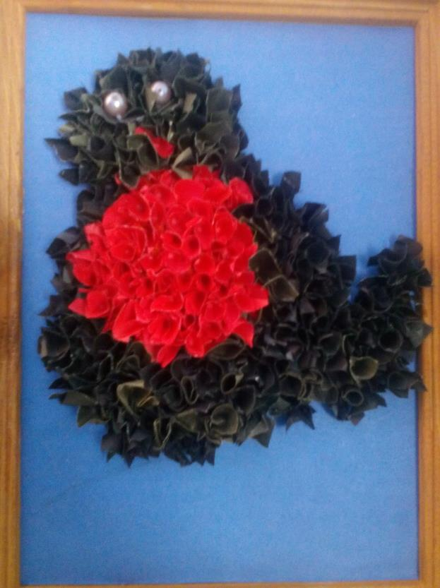

- В той же технике выполняем веточку для птицы.

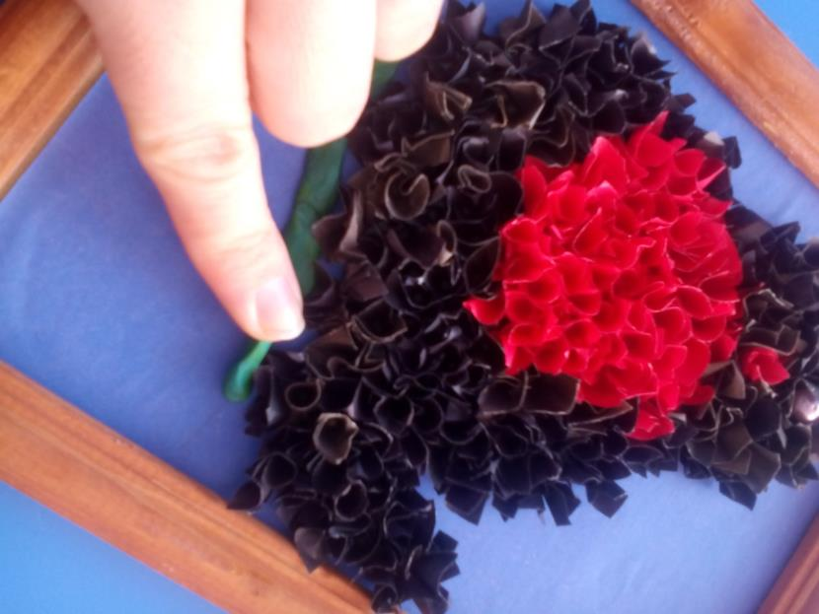

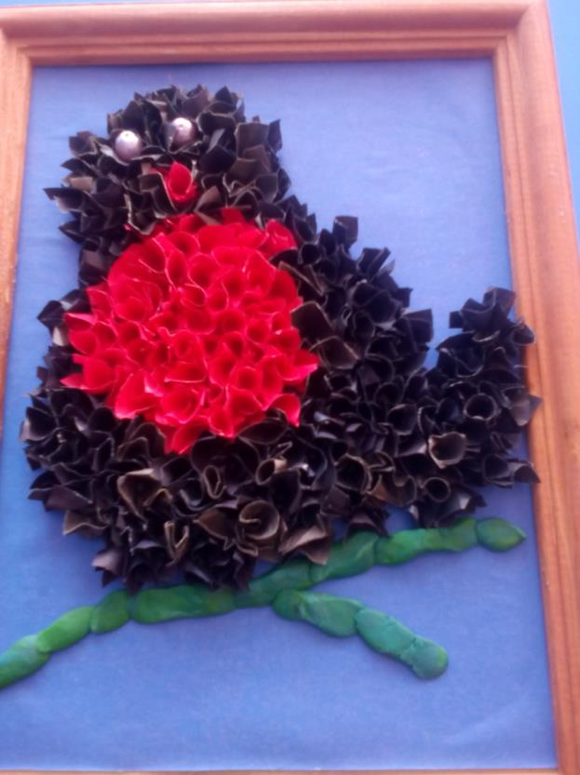

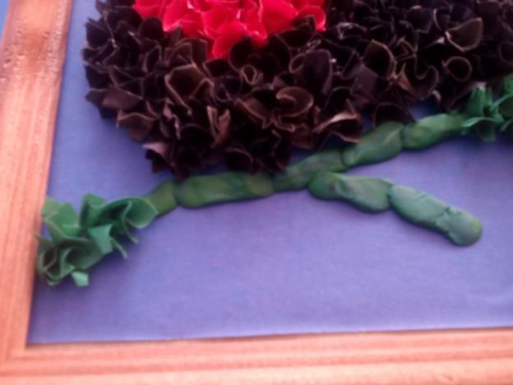

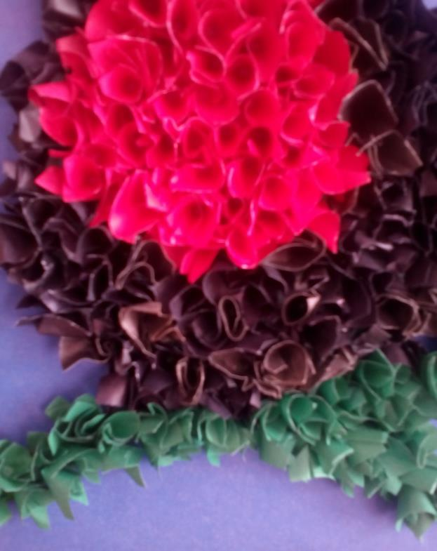

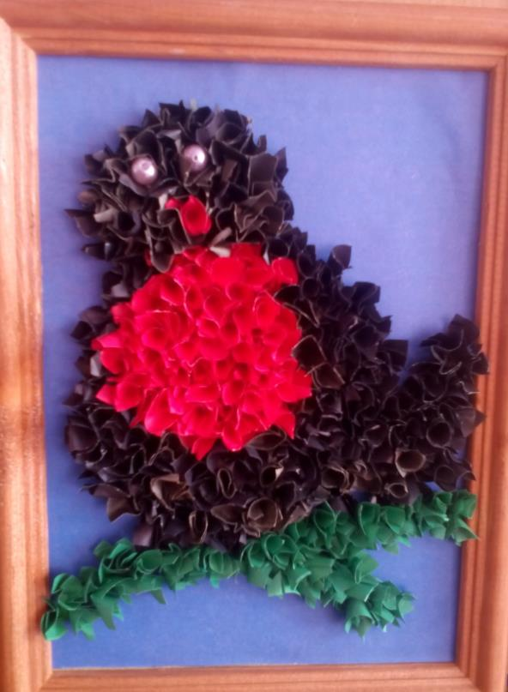

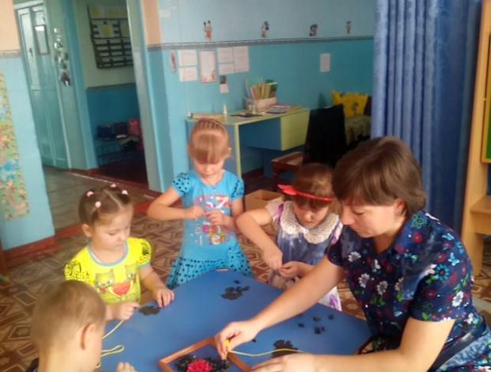

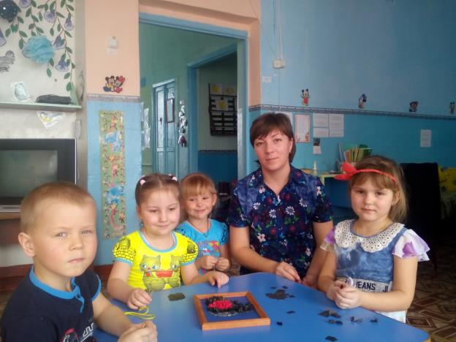
Работа готова.

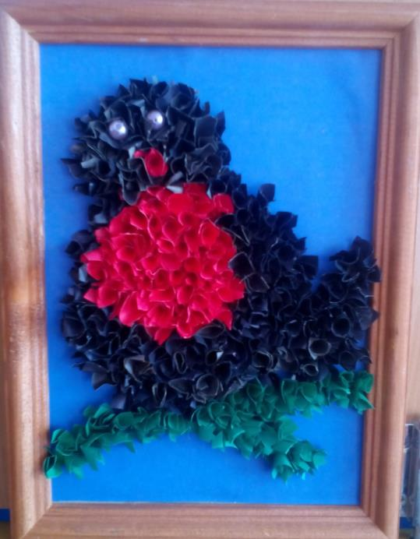

Работы, выполненные в технике торцевания необыкновенно красивы, объемны и очень нравятся детям и их родителям.

